**Приложение**

В лэпбук входит шесть кармашков:

1. «Стихи и загадки о природе».
2. «Путешествие капельки»
3. «Земля грустит»-«Земля радуется»
4. «Явления природы»
5. «Экологические знаки»
6. «Сортируем мусор»

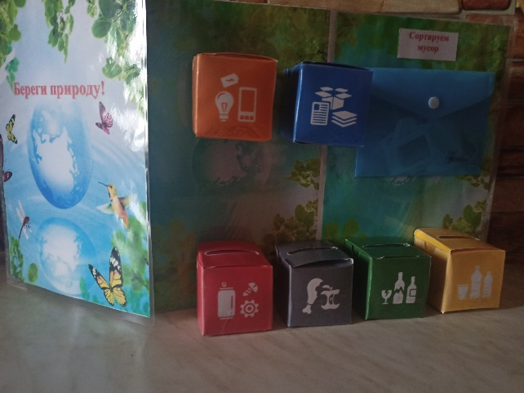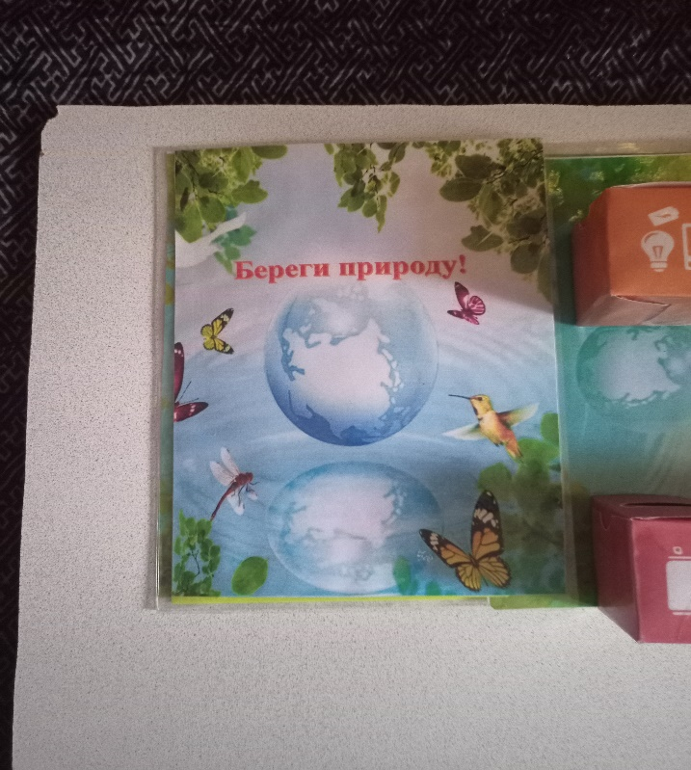

1. 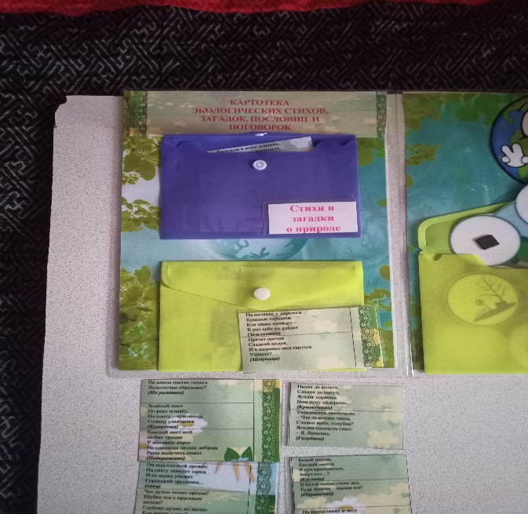«Стихи и загадки о природе».

**Цель:** развитие познавательного процесса; -развитие наблюдательности, воображения; -расширение запаса знаний и представлений об окружающем мире.

**Ход игры:** На столе перед детьми карточки с фотокартинками. Воспитатель читает загадки. Дети рассматривают свои картинки и, находят животное, растение соответствующее той или иной загадке. Воспитатель предлагает детям закрыть отгадку геометрической фигурой (круг, квадрат, треугольник или прямоугольник) такого же цвета какой цвет домика в котором находится отгадка.

1. «Путешествие капельки»

**Цель:** расширение представлений детей о круговороте и состоянии воды в разное время года.

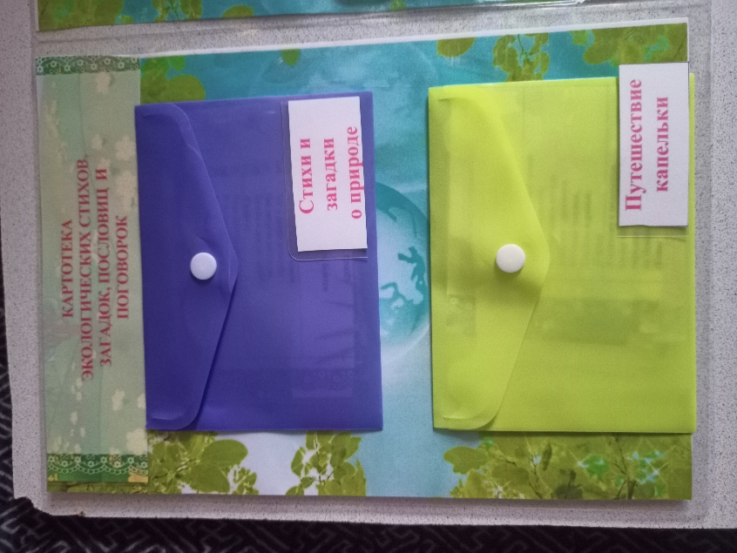**Ход игры:** «Откуда идут дожди» Детям предлагается взять в руки в губки. Губки - это наши тучки. Смотрите, сначала тучки легкие, в них нет воды ни капельки. А в тазике у нас моря, океаны, озёра, речки, из которых тучка набирает воду. Опускаем нашу тучку в воду, тучка наполняется, а затем поднимается вверх. Какая стала тучка? Была легкая, а теперь какая? А теперь из тучки начинает капать дождик. Далее детям предлагается рассмотреть схему «Круговорот воды в природе» и послушать сказку «Путешествие капельки»

1. «Земля грустит, Земля радуется»

**Цель:** Создание условий для формирования представлений у детей старшего дошкольного возраста о правилах поведения в природе, об источниках возникновения мусора, о влиянии отходов на окружающую среду и здоровье человека, заложить основу экологической культуры; закрепить знания ребенка о том, что Земля – наш общий дом, в котором живут звери, птицы, насекомые; развить разговорную речь.

**Ход игры:** распределение жетонов с изображением грустной и веселой планеты на соответствующем игровом поле.

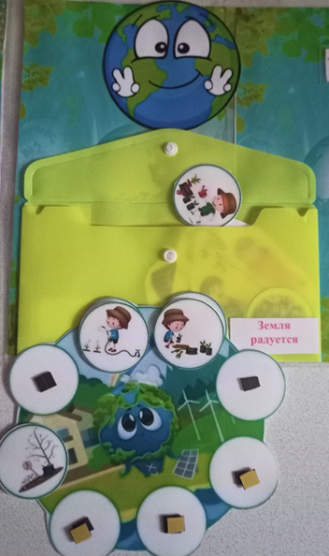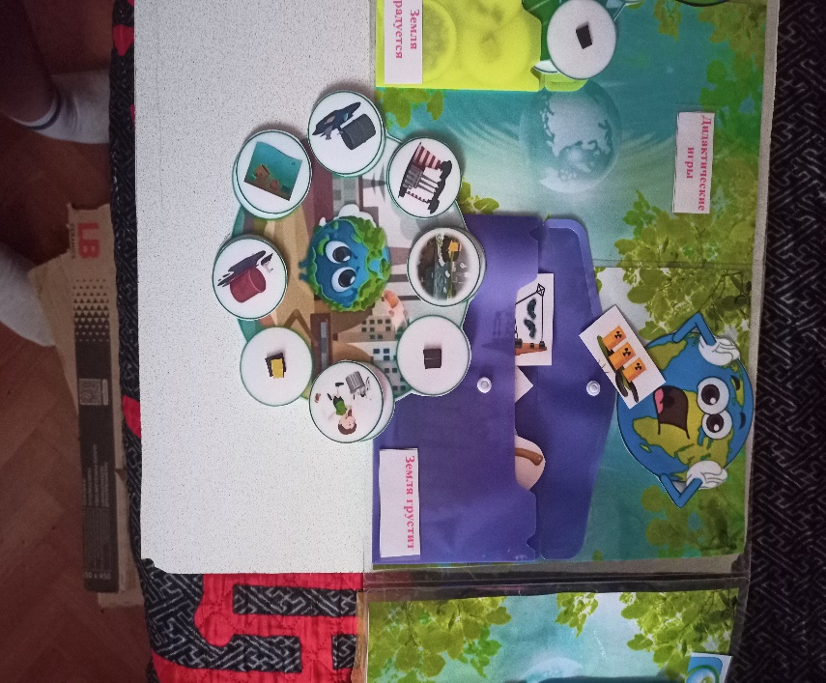

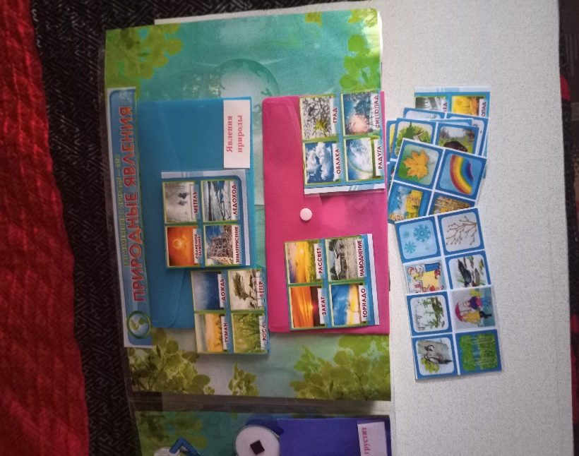

1. «Явления природы»

**Цель:** закрепление и расширение знаний детей о явлениях природы. (дождь, снег, туман, град и др.).

**Ход игры:** воспитатель предлагает отгадать загадки о явлениях природы, рассмотреть карточки и провести беседу о безопасном поведении во время разных природных явлениях.

1. 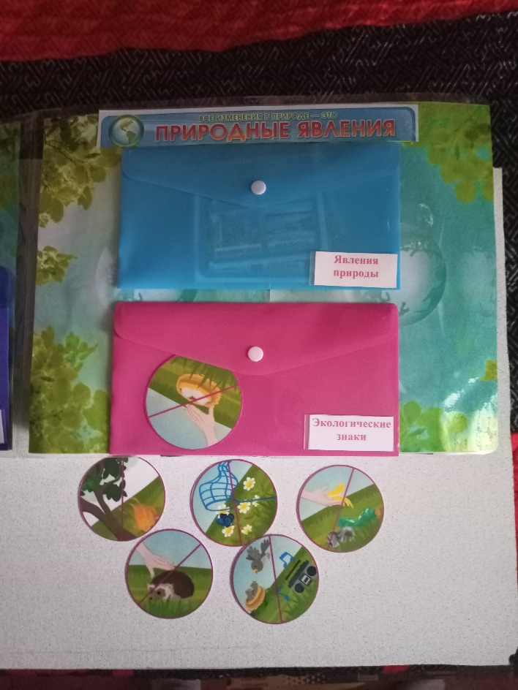«Экологические знаки»

**Цель:** закрепление правил поведения в природе, воспитывать потребность их выполнять.

**Ход игры:** Воспитатель раскладывает знаки на столе обратной стороной. Ребёнок выбирает любой знак. Затем объясняет, что он означает. Ребёнок, не сумевший объяснить, что означает его знак, то есть назвать правила поведения в природе по знаку, выбывает из игры. Выигрывают дети, объяснившие значение знака без ошибок.

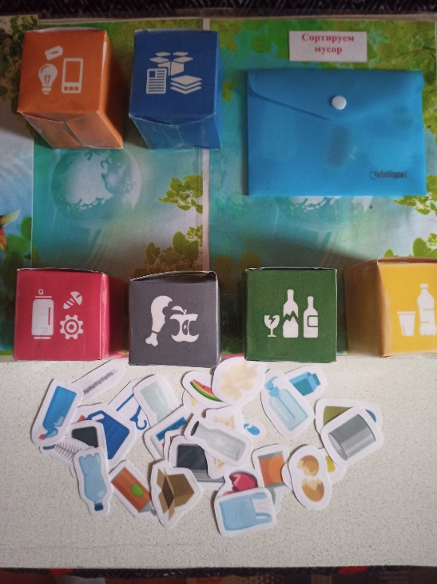

1. «Сортируем мусор»

**Цель:** Повышение уровня экологической культуры и информированности о проблеме обращения с отходами.

**Ход игры:** Детям предлагается экологическая ситуация:«Люди приехали на пикник и оставили после себя мусор. Представьте ребята, что получится, если мы не научимся убирать за собой мусор, к чему это может привести? А сколько будет за целый год? Даже подумать страшно! Целые горы старых ненужных вещей. Что вы можете предложить? Нужно собрать мусор и разложить его по контейнерам «Бумага», «Пластик», «Стекло», «Металл», «Батарейки» и «Пищевые отходы».

Пособие состоит из контейнеров для мусора, к ним прилагаются карточки с изображением мусора. Дети, определяя материал, из которого изготовлена ненужная вещь, называют его и выбрасывают в контейнер в соответствии с картинкой на нем.